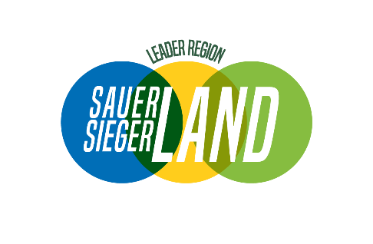
Checkliste: Antrag Kleinprojekteförderung 2024
v
Für die Beantragung der Fördermittel ist dem Regionalmanagement das Formular „Antrag auf Kleinprojekteförderung“ bis zum 08.04.2024 vollständig ausgefüllt schriftlich und per E-Mail an regionalmanagement@leader-sauersiegerland.de zuzusenden.
Ihre Projektkostenplanung muss mit prüffähigen, aktuellen Angaben hinterlegt sein, z.B. in Form von Angeboten (adressiert an den Projektträger) von Betrieben, die Material liefern oder Baumaßnahmen ausführen. Falls von Ihnen benötigte Produkte im Internet angeboten werden, reichen z.B. auch Screenshots dieser Angebote, oder ähnliche Belege.
Wichtig: Erst wenn die Auswahl Ihres Förderprojektes bestätigt ist, müssen einzelne Kostenpositionen plausibilisiert werden, d.h. ggf. mehrere Angebote je Gewerk eingeholt werden. Bis 1.000 € reicht ein Angebot, für Kostenbausteine ab 1.000 € sind mind. 2 Angebote / Preisabfragen, für solche ab 10.000 € 3 Angebote vorzulegen. Wichtig ist, dass sämtliche Angebote inhaltlich voll vergleichbar und nachvollziehbar sind.
Nur vollständige Antragsunterlagen inkl. aller erforderlichen Anhänge können für die Beantragung der Fördermittel durch die LAG bei der Bezirksregierung berücksichtigt werden! Daher sind im Folgenden alle Unterlagen zusammengefasst, die von Ihnen zusammengestellt werden müssen.

Bis zum 08.04.2024 einzureichen:
☐ Antrag auf Kleinprojekteförderung (Vorlage auf der Homepage unter Downloads)
☐ Detaillierter Kostenplan mit allen zur Förderung beantragten Positionen
(Vorlage auf der Homepage unter Downloads)
☐ Erstes Angebot (je ein Angebot pro Gewerk)

Nach positivem Beschluss durch den Vorstand einzureichen:
☐ Kostenplausibilisierung (Vorlage auf der Homepage unter Downloads)
☐ Plausibilisierungsangebote (siehe Erläuterung oben)
☐ Auszug aus dem Vereinsregister
(zur Prüfung, wer und wie viele Mitglieder den Verein vertreten)
☐ Anlagen zur Rechtsform (z.B. Vereinssatzung, Gesellschaftsvertrag)
☐ Bescheinigung des Finanzamtes zur Vorsteuerabzugsberechtigung
(nur bei Vorsteuerabzugsberechtigung, Vorlage auf der Homepage unter Downloads)
☐ Formlose Erklärung des Projektträgers zur Übernahme der Pflege- und Folgekosten
für 5 / 12 Jahre
☐ Nutzungsvereinbarung über 5 Jahre (bewegliche Gegenstände / Technik) oder 12 Jahre
(Baumaßnahmen) nach Projektfertigstellung (z. B. auch Pacht-, Mietvertrag oder
Eigentumserklärung) (Vorlage auf der Homepage unter Downloads)
☐ Ggf. De-minimis-Erklärung (De-minimis: mögliche staatliche Beihilfen für Unternehmen)
☐ Alle ggf. benötigten bau- und umweltrechtlichen Genehmigungen
(die Prüfung, ob und welche Genehmigungen erforderlich sind, obliegt dem Antragsteller!)
☐ Bei Flächen: Katasterauszug mit Nummer (z.B. TIM-online)
☐ Lageplan der Maßnahme im Stadt-/Regionszusammenhang (z.B. Google-Maps Ausdruck)

LEADER-Region SauerSiegerLand e.V.
Regionalmanagement
Susanne Henn Franziska Eick
Tel.: 0160-4514948 Tel.:0160-4554057
E-Mail: regionalmanagement@leader-sauersiegerland.de
Postanschrift Geschäftsstelle: Markt 13, 57271 Hilchenbach
Besucheradresse: Im Burgweiher 1, 57271 Hilchenbach
Homepage: www.leader-sauersiegerland.de
Download der Antragsunterlagen: https://www.leader-sauersiegerland.de/service-und-kontakt/downloads/

